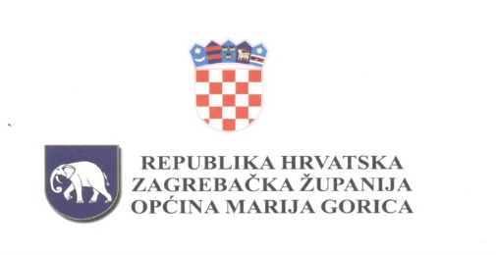

Na temelju članka 75. Zakona o sportu (NN broj 141/22), članka 28.st.1. i članka 31. Statuta općine Marija Gorica (Službeni glasnik općine Marija Gorica broj 2/2021) i članka 60. Poslovnika Općinskog vijeća Općine Marija Gorica (Službeni glasnik općine Marija Gorica broj 124), Općinsko vijeće na svojoj 4. sjednici, održanoj 17. prosinca 2025. godine, donijelo je

P R O G R A M
javnih potreba u sportu na području
Općine Marija Gorica za 2026. godinu

Članak 1.

Programom javnih potreba u sportu na području Općine Marija Gorica u 2026. godini ( u daljnjem tekstu: Program) utvrđuju se interesi i smjernice za razvitak sporta na području Općine Marija Gorica te opseg i sadržaji koji će se financirati iz Proračuna Općine Marija Gorica.

Članak 2.

Javne potrebe u sportu na području Općine Marija Gorica ostvariti će se :
- djelovanjem sportskih udruga te pomaganjem i poticanjem sportskih aktivnosti,
- sportskim priredbama i akcijama koje će pridonijeti razvitku i promicanju sporta,
- investicijskim održavanjem, adaptacijom i izgradnjom sportskih objekata,
- nabavom nove opreme i stručnim radom u sportu.

Članak 3.

Tijekom 2026. godine planiraju se u području sporta sljedeći poslovi i aktivnosti :
- nastaviti redovno financirati sportske i rekreacijske udruge i društva, sukladno planiranim sredstvima i utvrđenim kriterijima,
- poduzimati radnje radi promicanja sporta poglavito kod djece i mladeži
- raditi na omasovljenju u području sporta i na podizanju njegove kvalitete te razvijati moralne vrijednosti kod sportaša,
- razvijati sportsko-rekreacijske aktivnosti građana koje su u funkciji unapređenja i čuvanja zdravlja,
- brinuti o sportskim objektima, u suradnji sa sportskim udrugama i organizacijama koje ih koriste i njima upravljaju.

Članak 4.

Za javne potrebe iz članka 3. ovog Programa osiguravaju se sredstva u Proračunu Općine Marija Gorica u ukupnom iznosu od 25.000,00 eura :

POZICIJA | BROJ KONTA | VRSTA RASHODA / IZDATKA | PLANIRANO
 |  | SVEUKUPNO RASHODI / IZDACI | 25.000,00
Razdjel | 002 | JEDINSTVENI UPRAVNI ODJEL | 25.000,00
Glava | 00201 | JEDINSTVENI UPRAVNI ODJEL | 25.000,00
Program | 0100 | RAZVOJ SPORTA I REKREACIJE | 25.000,00
Aktivnost | A100003 | Tekuće donacije u sportu | 25.000,00
Izvor | 1.1. | Prihodi od poreza | 25.000,00
Funkcijska klasifikacija | 0810 | Službe rekreacije i sporta | 25.000,00
 | 3 | Rashodi poslovanja | 25.000,00
R111 | 38 | Tekuće donacije sportskim udrugama | 25.000,00

Članak 5.

Sredstva iz članka 4. Programa uplaćivati će se korisnicima sredstava za odabrane programe po provedenom Javnom pozivu.

Članak 6.

Ovaj Program objavit će se u Službenom glasniku Općine Marija Gorica, a stupa na snagu 01. siječnja 2026. godine.

OPĆINSKO VIJEĆE
KLASA: 024-01/25-01/06
URBROJ: 238-19-01-25-13
Marija Gorica, 17. prosinca 2025.

PREDSJEDNIK
OPĆINSKOG VIJEĆA
Josip Žagmeštar

